**UNIVERSIDAD AUTÓNOMA GABRIEL RENÉ MORENO**

**FACULTAD INTEGRAL DEL CHACO**

**CARRERA DE INGENIERÍA EN INFORMÁT ICA**



**DESARROLLO E IMPLEMENTACION DE UN SISTEMA WEB PARA LA GESTION DEL SECTOR AGROPECUARIO EN EL CENTRO DE INVESTIGACION Y PRACTICAS AGROPECUARIAS GUIRARAPO, DE LA CARRERA INGENIERIA AGROPECUARIA DE LA FACULTAD INTEGRAL DEL CHACO.**

**ESTUDIANTE:** AYELEN ESTEVEZ SEGOVIA

**TUTOR:**

**MSC. ING.:** YOMAR CARBALLO ESCOBAR

**PROYECTO DE GRADO PARA OBTENER EL GRADO DE:**

**LICENCIATURA EN INGENIERÍA EN INFORMATICA**

**Camiri - Santa Cruz – Bolivia**

**Índice**

1 Perfil del proyecto 5

1.1 Introducción 5

1.2 Planteamiento del problema 6

1.3 Antecedentes y justificación 6

1.3.1 Antecedentes 6

1.3.2 Justificación 9

1.4 Objetivos 9

1.4.1 Objetivo General 9

1.4.2 Objetivos Específicos 9

1.5 Alcance 10

1.5.1 Modulo usuario. 10

1.5.2 Modulo personal. 10

1.5.3 Modulo estudiante. 10

1.5.4 Modulo gestión de áreas y parcelas. 10

1.5.5 Módulo de gestión de inventario. 11

1.5.6 Modulo proveedor 11

1.5.7 Modulo compra 11

1.5.8 Modulo venta 11

1.5.9 Modulo flujo de caja. 11

1.5.10 Modulo reportes y estadísticas. 11

1.6 Metodología 11

1.7 Arquitectura Del Software 12

1.8 Bases Teóricas 13

1.9 Cronograma 15

**Ilustraciones**

Ilustración 1:Ubicacion vía satélite del C.I.P.A.G. 8

Ilustración 2:Imagen del ciclo de vida del PUDS 12

Ilustración 3:Imagen de MVC (Modelo,Vista,Controlador) 13

CAPÍTULO I

PERFIL DEL PROYECTO

# Perfil del proyecto

## Introducción

En la actualidad, el sector agropecuario se enfrenta a diversos desafíos en la gestión y control de sus operaciones. Muchas empresas y asociaciones agrícolas dependen aún de métodos tradicionales de registro y archivo de documentos en papel, lo que conlleva riesgos de pérdida, deterioro o falta de seguridad de la información crucial para la toma de decisiones.

Con el fin de modernizar y optimizar la gestión en el ámbito agropecuario, se hace indispensable el desarrollo e implementación de herramientas tecnológicas que permitan el registro, seguimiento y consulta de datos de forma eficiente y segura. La adopción de estos softwares basados en la web, junto con el uso de tecnologías móviles como tablets y dispositivos celulares, ofrece una solución viable para este propósito.

En este contexto, el presente proyecto se centra en la creación de un software web para la gestión del sector agropecuario en el (C.I.P.A.G.) Centro de Investigación y Practicas Agropecuarias Guirarapo. Este software proporcionará a los usuarios autorizados del C.I.P.A.G., y otros actores involucrados en la carrera de agropecuaria de la Facultad Integral del Chaco, acceso inmediato a datos actualizados y relevantes, puntualizando que cada usuario tendrá diferentes roles y por lo tanto su respectivas restricciones y funcionalidades en el software.

El C.I.P.A.G. actualmente maneja sus procesos a través del método de archivo de documentos (registros de ingresos por ventas, registros de gastos , registro de productos e inventario, registro de actividades de las parcelas en papel, etc.), pero la información allí contenida está expuesta a diferentes peligros derivados de la conservación, integridad y seguridad ya que en algún momento podrían perderse, mezclarse con otros documentos o simplemente ser vulnerable a las condiciones ambientales.

En el presente proyecto lo que se busca es mejorar la eficiencia, efectividad, confiabilidad, seguridad e integridad en el control de las actividades agropecuarias en el C.I.P.A.G., ofreciendo herramientas que permitan una gestión óptima de recursos, seguimiento de procesos y actividades realizadas en el sector agropecuario perteneciente a la carrera de agropecuaria de la Facultad Integral del Chaco, así mismo el análisis de datos para proyectar las ventas, registro de docentes, encargados, auxiliares, parcelas, ingresos de ventas, gastos, proveedores, visualizar las ganancias, utilidad, gastos y perdidas de las diversas tareas realizadas por estudiantes y otras actividades relevantes de este sector agropecuario.

Con la implementación de este software web, entidades relacionadas con la industria agropecuaria podrán avanzar hacia una gestión más inteligente y basada en datos, mejorando así su capacidad para enfrentar los desafíos y aprovechar las oportunidades en el dinámico entorno agropecuario actual.

## Planteamiento del problema

Actualmente, el C.I.P.A.G. no cuenta con un sistema computarizado para la administración de sus diferentes actividades y funciones. La información generada, como registros de docentes, auxiliares, proyectos/trabajos prácticos de estudiantes, compra, ventas, equipos con los que cuneta y trabaja el (C.I.P.A.G.) y otros datos relevantes, se maneja de manera manual. Este enfoque tradicional presenta varios desafíos críticos para la gestión eficiente y segura de la información del Centro de Investigación y Practicas Agropecuaria Guirarapo de la carrera de ingeniería agropecuaria.

Uno de los principales problemas es la integridad y confiabilidad de los datos. Los registros manuales son susceptibles a errores humanos, como la omisión de información importante, entradas incorrectas o pérdida física de documentos, todo lo cual compromete la precisión y consistencia de la información. Además, estos registros están expuestos a factores de riesgo como el deterioro físico, el robo o la pérdida accidental, lo que aumenta la vulnerabilidad de los datos confidenciales del (C.I.P.A.G.) y puede llevar a decisiones incorrectas o incompletas debido a datos inexactos.

Un ejemplo concreto de este problema es el manejo ineficiente de los registros de ventas y compras, que incluye entradas manuales propensas a errores. Esto no solo retrasa la generación de reportes financieros necesarios para el análisis de rentabilidad, sino que también complica el seguimiento de las transacciones y la gestión del inventario, llevando a una pérdida de oportunidades comerciales y una toma de decisiones basada en datos incorrectos que se pierden o no son guardados. Además, la falta de un sistema centralizado hace que la gestión de proyectos estudiantiles y de docentes sea tediosa y sea propensa a errores, como la pérdida de documentos importantes o la duplicación de información, así mismo provoca pérdida de tiempo y dinero en las ventas y compras que se generan en el (C.I.P.A.G.).

Otro aspecto crítico es la falta de accesibilidad y seguridad en la consulta de los datos. Los usuarios deben depender de la disponibilidad física de los documentos o de comunicarse directamente con el personal encargado para acceder a la información, lo cual limita la capacidad para realizar análisis y seguimiento en tiempo real. Esto afecta negativamente la eficiencia operativa del (C.I.P.A.G.), ralentizando la toma de decisiones y reduciendo la capacidad de respuesta ante desafíos y oportunidades.

Debido a estos problemas mencionados anteriormente, se vio la necesidad urgente de desarrollar un sistema web que gestione y administre de manera automatizada y sistematizada la información que genera y maneja el (C.I.P.A.G.) Este sistema web permitirá a los usuarios reducir el tiempo y esfuerzo empleados en el registro de datos, mejorando así la eficiencia operativa y asegurando la integridad, seguridad y disponibilidad de la información.

## Antecedentes y justificación

### Antecedentes

#### Historia

El Centro de Investigación y Practicas Agropecuarias Guirarapo brinda a los estudiantes de la carrera de agropecuaria en la Facultad Integral del Chaco la ventaja y facilidad de poder realizar sus prácticas, tareas, proyectos dadas por algunos docentes y auxiliares de la carrera. Actualmente cuenta con un terreno donde se cuenta con parcelas, maquinaria para las diferentes actividades realizadas en este sector agropecuario como sembradío y cosecha de diversos productos, cuidado de animales para su posterior venta entre otras variables que tienen funcionamiento en el CIPAG.

**Los actores involucrados del CIPAG son:**

* MSc. MZV. Maribel Mendoza Moreno. -Directora de la carrera ingeniería agropecuaria en la presente gestión (2025).
* Ing. Fernando Gamon Cabrera. -Administrativo, encargado del C.I.P.A.G. en la presente gestión (2025).
* Auxiliares. Encargados Economía del cipag: área apicola, área agrícola, área pecuaria
* Auxiliares encargados economía academica: laboratorio ,productos cárnicos, productos lácteos, lab de suelo

Desde que empezó el funcionamiento, el CIPAG no cuenta con un sistema que sea capaz de registrar el flujo de control de su gestión de manera óptima y eficiente.

La visión es poder integrar un grupo de profesionales para brindar un buen servicio los estudiantes, con responsabilidad social y ética de valores, que sirvan e inspiren confianza entre docentes, auxiliares y estudiantes de la carrera de agropecuaria.

El centro de Investigación y prácticas agropecuarias Guirarapo, esta abierto de lunes a viernes de 8:00 am hasta 14:00 pm en turno corrido.

Los siguientes, son actividades que se realizan en el (C.I.P.A.G.):

* Prácticas, proyectos realizados en las parcelas por estudiantes de la carrera de agropecuaria de la (F.I.C.H.).
* Producción en el área agrícola de diversos productos, plantación y cosecha en los terrenos del (C.I.P.A.G.).
* Crianza y producción en el área pecuaria destinada a la alimentación, cuidado y reproducción de ganado.
* Compra de materia prima, insumos agrícolas, animales, maquinaria necesaria para la producción de productos, etc.
* Venta de productos derivados de la crianza de animales o producción de productos.
* Registros de estudiantes que realizan sus actividades en el (C.I.P.A.G.) “de forma manual”.

A nivel local, no se ha encontrado documentación de un proyecto desarrollado para control sistemático de un sector agropecuario.

Por tanto, el presente proyecto es viable y pretende satisfacer algunas de las necesidades principales en la gestión del (C.I.P.A.G.) como ser: Control de docentes encargados de las diferentes áreas existentes, auxiliares, estudiantes, registros de proyectos/trabajos realizados en las parcelas por los estudiantes de la carrera ingeniería agropecuaria, registros de compra y venta, proyección de ventas, visualización de ingresos por ventas, gastos, utilidad o ganancia total y perdidas.

#### Ubicación

El Centro de Investigación y Practicas Agropecuario Guirarapo (C.I.P.A.G.) está ubicado en la comunidad Guirarapo, perteneciente a la ciudad de Camiri, en el departamento de Santa Cruz, Bolivia. Sus coordenadas geográficas son -20.097026418429373, -63.49045106128575 y se encuentra en la Ruta 6 de Camiri.

Ilustración 1:Ubicacion vía satélite del C.I.P.A.G.

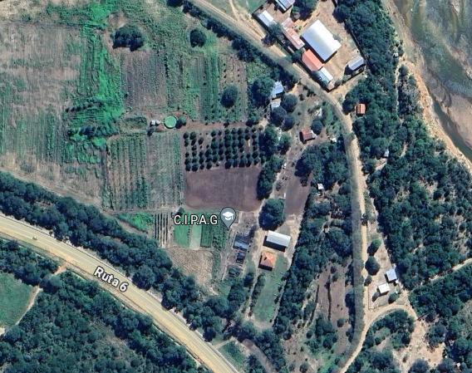

Fuente: Google Maps (2024)

### Justificación

El presente proyecto tiene como objetivo principal mejorar el registro, control y acceso a la información generada por el Centro de Investigación y Prácticas Agropecuarias Guirarapo (C.I.P.A.G.). Actualmente, la gestión manual de datos en el C.I.P.A.G. implica riesgos significativos, como la pérdida de información, duplicidad de registros y falta de acceso oportuno a datos relevantes, lo cual limita la capacidad de toma de decisiones en el sector agropecuario.

La implementación de un sistema web permitirá una gestión óptima y centralizada de las actividades del (C.I.P.A.G.), facilitando el acceso rápido y seguro a información clave para docentes, estudiantes y personal administrativo. Este sistema abarcará desde el registro de transacciones de ventas y gastos hasta el seguimiento de proyectos y prácticas en parcelas, promoviendo un entorno más eficiente y confiable para la administración de recursos y actividades. La adopción de tecnologías digitales en la agroindustria ha demostrado ser una herramienta clave para mejorar la productividad y reducir errores administrativos.

“Según la revista científica arbitrada multidisciplinaria pentaciencias, la digitalización en la agricultura ofrece múltiples beneficios, como la optimización de la gestión de recursos mediante el uso de tecnologías y Se concluye que al optimizar la gestión de recursos, facilitar el acceso a información y conocimientos especializados, y abrir nuevas oportunidades de mercado, la digitalización puede contribuir significativamente al desarrollo y la sostenibilidad del sector agrícola” (Bravo Moreano, 2024)

“Muchos agricultores dan su primer paso a la digitalización con adopción de hojas de cálculo de Excel en reemplazo del lápiz y papel. Sin embargo, estos formatos no permiten integrar e interrogar la data de forma ágil y rápida para tomar decisiones críticas del negocio. La trazabilidad de la información es vital para reducir los tiempos de respuesta en decisiones importantes.” (agronet., 2021)

“Según la experiencia de FHF de fontellas con el uso de un software agropecuario conocido como AGROPTIMA, La herramienta le ayuda a centralizar la información de los cultivos y controlar al detalle el rendimiento de cada parcela, trayendo beneficios y rendimiento a nivel de costes de las actividades y gestionando las diferentes actividades que realizan en su trabajo.” (FHF, caso de éxito del software de gestión agrícola Agroptima, 2021)

Ilustración :software agroptima

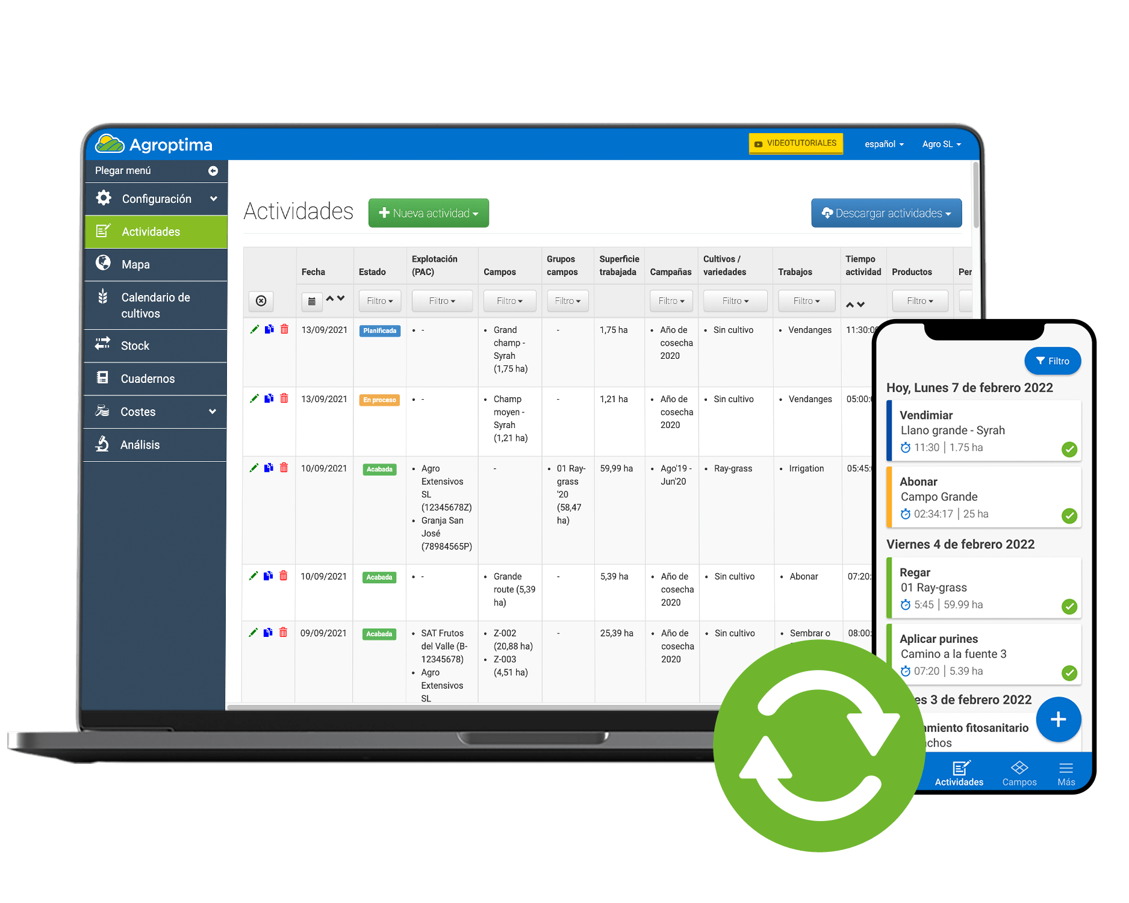

“En un estudio realizado en el año 2021 se describe que, en cuanto a la industria, la gestión de datos ha contribuido en gran medida a la cadena de valor, permitiendo a las empresas formular estrategias de marketing y servicios posventa, logrando así eficiencias significativas en la fabricación, la calidad y el marketing de los productos.” (Oscar Xavier Bermeo Almeida y otros, 2023)

La ilustración 3 muestra un análisis estadístico mediante indicadores de rentabilidad de empresas que determina el beneficio de tecnologías como Bigdata, detallando los resultados obtenidos.

Ilustración : cuadro comparativo del ranking de crecimiento de las empresas industriales agrícolas luego de utilizar Big data

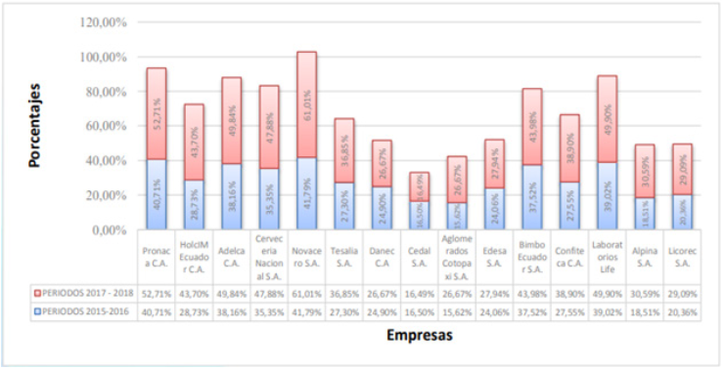

Fuente: ALFA. Revista de Investigación en Ciencias Agronómicas y Veterinarias

La implementación de este sistema web no solo beneficiará al (C.I.P.A.G.), sino que también servirá como modelo para otras instituciones similares en la región. Al proporcionar un acceso centralizado y seguro a datos históricos, el sistema permitirá la elaboración de proyecciones basadas en datos confiables, optimizando la planificación de actividades y asegurando un uso más eficiente de los recursos.

Además, el proyecto responde a las demandas actuales de digitalización en sectores estratégicos como la agricultura y la ganadería, fomentando el uso de tecnologías que contribuyan a la sostenibilidad, competitividad y desarrollo del sector agropecuario en el contexto regional.

## Objetivos

### Objetivo General

Desarrollar e implementar un sistema web para la gestión del sector agropecuario en el Centro de Investigación y Practicas Agropecuarias Guirarapo (C.I.P.A.G.), de la carrera ingeniería agropecuaria de la Facultad Integral del Chaco**.**

### Objetivos Específicos

* Realizar el levantamiento de información necesaria para hacer la recolección de datos relevantes, sobre la organización y actividades del (C.I.P.A.G.).
* Realizar un análisis detallado de los requerimientos del sistema mediante la captura de requisitos, diagramas de casos de uso y diagramas de clases, para definir las funcionalidades necesarias del sistema web.
* Diseñar la arquitectura del sistema web utilizando el modelo MVC(Modelo-Vista-Controlador), asegurando una estructura robusta y escalable que permita el manejo eficiente de los datos y la interacción del usuario.
* Desarrollar el sistema web utilizando herramientas como php, PostgreSQL, y otros frameworks relevantes, asegurando que cumpla con los requerimientos definidos y que sea compatible con los dispositivos y plataformas utilizados por los usuarios del (C.I.P.A.G.).
* Implementar el sistema web en el entorno de trabajo del (C.I.P.A.G.), realizando pruebas de funcionalidad para garantizar su correcto funcionamiento y ajustando cualquier problema o error detectado durante la fase de pruebas.
* Capacitar a los usuarios finales y documentar el uso del sistema web mediante manuales y guías, facilitando la adopción del sistema y asegurando su uso efectivo por parte de los diferentes actores involucrados en el (C.I.P.A.G.).
* Evaluar el impacto del nuevo sistema en la eficiencia y eficacia de las actividades del (C.I.P.A.G.), mediante el análisis de indicadores clave de desempeño antes y después de la implementación del sistema web.

## Alcance

### Modulo usuario.

* Gestionar usuario.
* Asignar rol.

### Modulo personal.

* Gestionar docente.
* Gestionar auxiliar.

### Modulo estudiante.

* Gestionar estudiante.
* Gestionar proyecto o practica_estudiante.

### Modulo gestión de áreas y parcelas.

* Gestionar sector agrícola.
  + Controlar parcela
* Gestionar sector pecuario
  + Controlar parcela

### Módulo de gestión de inventario.

* Gestionar materia prima.
* Gestionar animal
* Gestionar tipo_animal
* Gestionar producto.
* Gestionar maquinaria.

### Modulo proveedor

* Gestionar proveedor.

### Modulo compra

* Gestionar compra.
* Buscar Proveedor.

### Modulo venta

* Gestionar venta.
* Buscar producto.

### Modulo flujo de caja.

* Gestionar flujo de caja

### Modulo reportes y estadísticas.

* Gestionar reportes y estadísticas

## Metodología

La metodología de desarrollo que utilizaremos en este proyecto se basa en el Proceso Unificado de Desarrollo Software (PUDS) y se apoya en el Lenguaje de Modelado Unificado (UML), además define un conjunto de prácticas y roles y que puede tomarse como punto de partida para definir el proceso de desarrollo que se ejecutara durante el proyecto. Esta metodología se caracteriza:

* Por ser guiada por casos de uso.
* Es iterativo e incremental.
* Está centrado en la arquitectura.

Ilustración :Imagen del ciclo de vida del PUDS

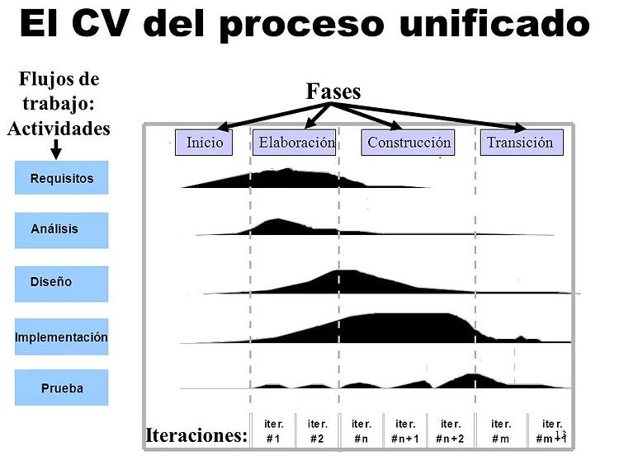

Fuente: wixsite.com

Su objetivo es proporcionar un marco de trabajo estructurado y prácticas para el desarrollo de software eficiente y de alta calidad. Esta metodología proporciona un enfoque estructurado y flexible para el desarrollo del proyecto, permitiendo una mejor comprensión de los requisitos, una arquitectura sólida y una implementación incremental del sistema.

## Arquitectura Del Software

Se va a utilizar la arquitectura de software MVC, que actualmente se ocupa en su gran mayoría en proyectos web que implican hacer aplicaciones grandes con comunicación a bases de datos. Este permite dividir el desarrollo en tres componentes que se describen como: MVC (Model, View, Controller) o Modelo, Vista y Controlador.

Ilustración :Imagen de MVC (Modelo, Vista, Controlador)

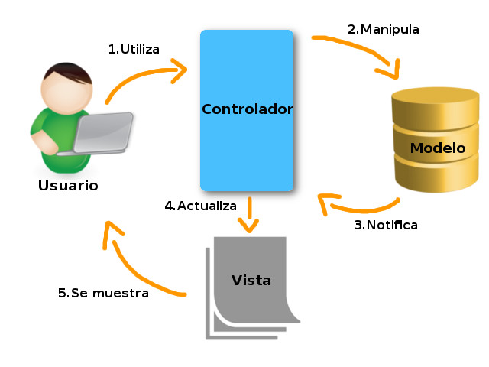

Fuente: Internet

## Bases Teóricas

**Sitio Web:**

Un sitio web se lo denomina como un espacio digital, un conjunto de páginas web que están conectadas entre sí y se encuentran alojadas en un servidor web. Este espacio virtual es accesible para cualquier persona con conexión a internet, que lo visite por medio de un navegador web. Se compone de diferentes tipos de contenido, como texto, imágenes, videos y elementos interactivos.

**Funcionamiento:**

Se construye en dos puntos: Clientes y servidores. Los clientes envían solicitudes que son recibidas por el servidor y así mismo el servidor envía las respuestas a estos clientes que se consideran dispositivos o software que realizan estas peticiones.

**Herramientas Necesarias:**

**Laravel**. - Es un Framework del lenguaje de programación PHP.

**PostgreSQL**. - Es un potente sistema de base de datos relacional de objetos de código abierto

**HTML**. – Es un documento de etiquetas para enmaquetado web.

**Tailwind Css**. – Es un Framework de css para dar estilo a un sitio web.

**JavaScript**. – Es un lenguaje de programación web.

**MaterializeCss**. – Es un Framework para diseño basado en MaterialDesign de Google.

**Drawio.io**. – Es una aplicación para diseñar y modelar diagramas UML.

**Git**. – Es un sistema de control de versiones, donde se puede obtener información del proyecto en cualquier momento de su versión.

**GitHub**. – Es unrepositorio remoto para alojar proyectos con git.

## Cronograma

|  |  |  |  |  |  |  |  |  |  |
| --- | --- | --- | --- | --- | --- | --- | --- | --- | --- |
| **CRONOGRAMA DE ACTIVIDADES** | | | | | | | | | |
|  |
| **ACTIVIDADES** | **TIEMPO ESTIMADO (MESES) - GESTIÓN 2024** | | | | | | | | |  |
| **Abril** | **Mayo** | **Junio** | **Julio** | **Agosto** | **Septiembre** | **Octubre** | **Noviembre** | **Diciembre** |  |
| Levantamiento de información. |  |  |  |  |  |  |  |  |  |  |
| Elaboración del perfil. |  |  |  |  |  |  |  |  |  |  |
| Presentación del perfil. |  |  |  |  |  |  |  |  |  |  |
| Captura de requisitos. |  |  |  |  |  |  |  |  |  |  |
| Análisis del proyecto. |  |  |  |  |  |  |  |  |  |  |
| Diseño del proyecto. |  |  |  |  |  |  |  |  |  |  |
| Desarrollo del proyecto. |  |  |  |  |  |  |  |  |  |  |
| Implementación. |  |  |  |  |  |  |  |  |  |  |
| Pruebas de funcionalidad  del software. |  |  |  |  |  |  |  |  |  |  |
| Corregir errores detectados |  |  |  |  |  |  |  |  |  |  |
| Pruebas de funcionalidad del software con usuarios finales. |  |  |  |  |  |  |  |  |  |  |

## Bibliografía

[**https://normas-apa.org/**](https://normas-apa.org/)

[**https://www.lucidchart.com/pages/es/que-es-el-lenguaje-unificado-de-modelado-uml**](https://www.lucidchart.com/pages/es/que-es-el-lenguaje-unificado-de-modelado-uml)

[**https://diegodavidalmiron1.wixsite.com/isi2018/puds#:~:text=Este%20proceso%20puede%20organizarse%20en,%2C%20elaboraci%C3%B3n%2C%20construcci%C3%B3n%20y%20transici%C3%B3n**](https://diegodavidalmiron1.wixsite.com/isi2018/puds#:~:text=Este%20proceso%20puede%20organizarse%20en,%2C%20elaboraci%C3%B3n%2C%20construcci%C3%B3n%20y%20transici%C3%B3n)**.**

[**https://codigofacilito.com/articulos/mvc-model-view-controller-explicado**](https://codigofacilito.com/articulos/mvc-model-view-controller-explicado)

[**https://blog.hubspot.es/website/que-es-sitio-web**](https://blog.hubspot.es/website/que-es-sitio-web)

[**https://git-scm.com/book/es/v2/Fundamentos-de-Git-Trabajar-con-Remotos**](https://git-scm.com/book/es/v2/Fundamentos-de-Git-Trabajar-con-Remotos)

[**https://www.atlassian.com/es/git/tutorials/what-is-version-control**](https://www.atlassian.com/es/git/tutorials/what-is-version-control)

[**https://www.postgresql.org/**](https://www.postgresql.org/)

Sugerencias Adicionales

**Incluir Referencias Actualizadas: Revisa la bibliografía y asegúrate de que todas las referencias sean relevantes y actualizadas. Esto fortalecerá la base teórica de tu proyecto, usar normas APA.**

**Validación de Datos: Agrega un apartado sobre cómo se gestionará la validación y seguridad de los datos dentro del software, ya que es crucial para mantener la integridad de la información en un entorno agropecuario.**

**Documentación para Usuarios Finales: Considera añadir detalles sobre cómo planeas estructurar la documentación para los usuarios finales del software. Esto podría incluir manuales de usuario, tutoriales en video, o sesiones de capacitación para asegurarte de que los usuarios puedan aprovechar todas las funcionalidades del software.**

# Referencias

*agronet.* (13 de 08 de 2021). Obtenido de https://www.agronet.gov.co/Noticias/Paginas/5-casos-de-%C3%A9xito-en-la-digitalizaci%C3%B3n-de-la-agricultura.aspx

Bravo Moreano, H. A. (31 de 03 de 2024). Impacto de la digitalización en la eficiencia operativa de agricultores familiares: perspectiva para el desarrollo agrícola sostenible. *Revista Científica Arbitrada Multidisciplinaria PENTACIENCIAS*. Obtenido de https://doi.org/10.59169/pentaciencias.v6i2.1063

FHF, caso de éxito del software de gestión agrícola Agroptima. (2 de 08 de 2021). Obtenido de https://fhfontellas.com/actualidad/fhf-caso-exito-software-gestion-agricola-agroptima/

Oscar Xavier Bermeo Almeida, Verónica Isabel Guevara Arias, William Jair Dávila Vargas , & Mayra Gabriela Naspud Espinoza. (19 de 04 de 2023). *scielo*. Obtenido de http://www.scielo.org.bo/pdf/arca/v7n19/a11-139-152.pdf

*synagroweb.* (2024). Obtenido de https://synagroweb.com/

**DIAGRAMA DE CASO DE USO GENERAL**

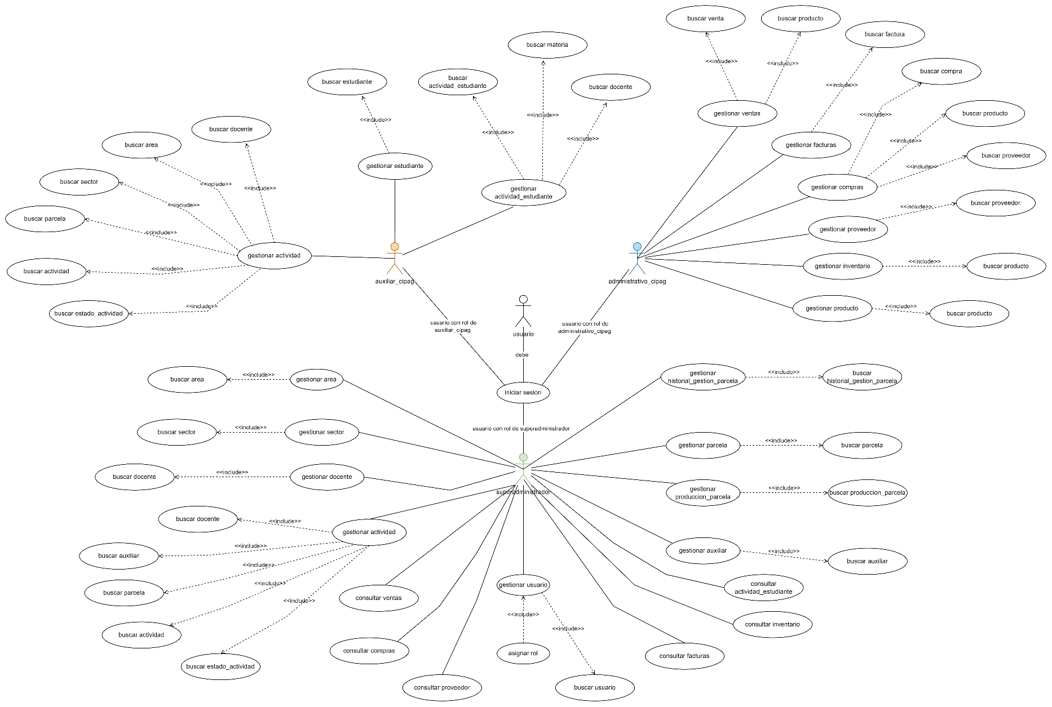

**DISEÑO CONCEPTUAL**

**MODELO-ENTIDAD-RELACION**

